PEDIDO DE PROVIDÊNCIAS Nº 580/2024
Troca de lâmpada na Rua Artur Silveira, nº 7, no Bairro Boa Saúde.
Solicita-se, após os trâmites regimentais, que seja enviada cópia da presente proposição ao Poder Executivo, para que realize a seguinte providência:

Troca de lâmpada na Rua Artur Silveira, nº 7, no Bairro Boa Saúde.
Novo Hamburgo, 1º de março de 2024.
Vereadora Lourdes Valim

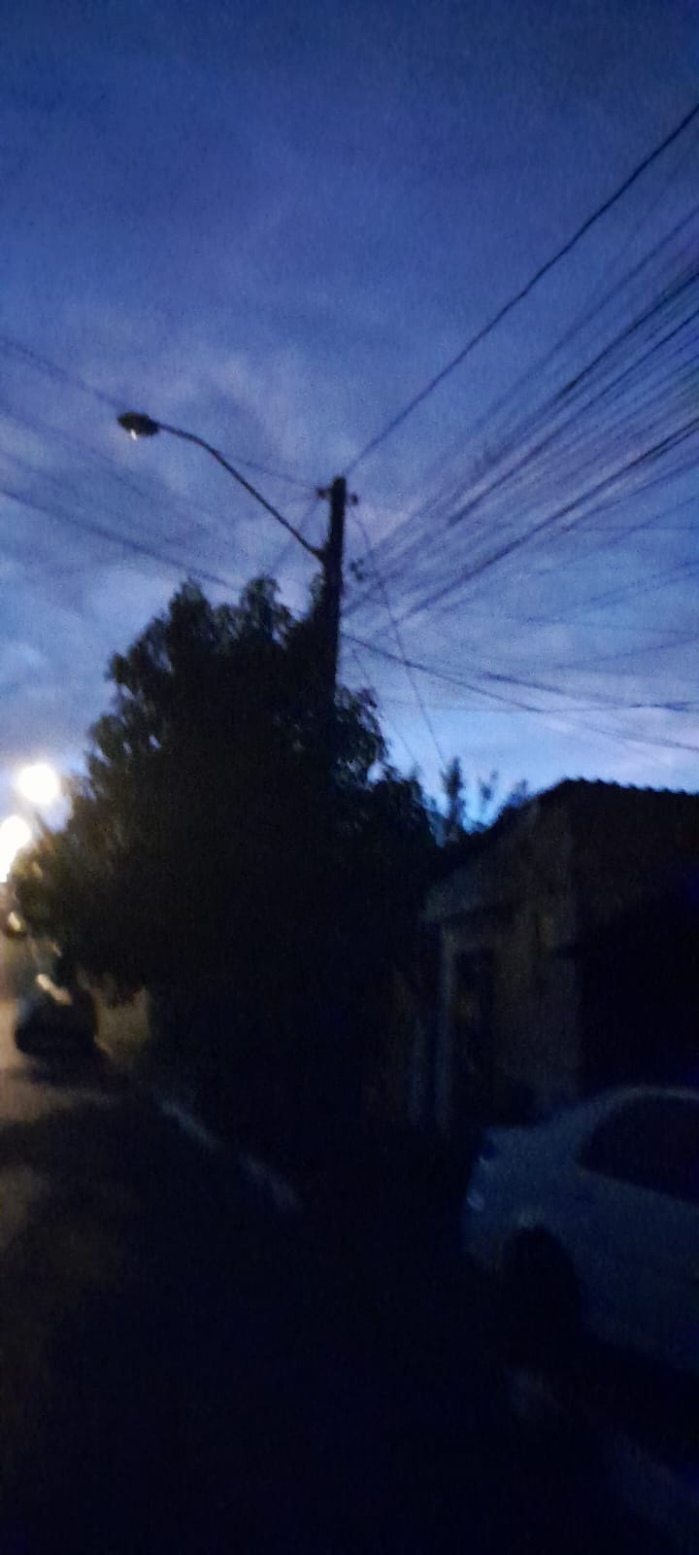

Obs.: Redação conforme original da autora.
/PS

